Záloha | Objednávka | 2. záloha | Montáž provedl


SMLOUVA O DÍLO č. 156/21
Zhotovitel:  VETROPORTE s.r.o.  Milířská 408  463 12, Jeřmanice  tel: 603 143 902, 773 902 976  e-mail: horackova@vetroporte.cz  langrova@vetroporte.cz  Bankovní spojení: UCB 2108557088/2700  Zápis: Krajský soud UL oddíl C, vložka 26504  IČ: 28678095  DIČ: CZ28678095 |  |  | Zadavatel:  Obchodní akademie a Jazyková škola s právem  státní jazykové zkoušky  Šamánkova 500/8, příspěvková org.  460 01 Liberec  tel.: 725 965 315  e-mail: lenka.dedeckova@oalib.cz  IČ: 46747966  DIČ:
Smluvní strany se dohodly na dodávce zboží a jeho montáži. Zhotovitel se zavazuje provést pro zadavatele dodávku a montáž dveří a zárubní za podmínek a v rozsahu sjednaném v této smlouvě a zadavatel se zavazuje dílo ve sjednaném termínu převzít a zaplatit dohodnutou cenu díla. Dodávka je specifikována v závazné cenové nabídce č. 440/2019 ze dne 26.5.2021, která je nedílnou součástí této smlouvy:
Dodávka zboží | 247 370
sleva pro školu 23 % | -56 895
nátěr KZ | 40 500
Montáž | 30 300
Doprava Sapeli (Jihlava) - Jeřmanice zboží a montážníků na stavbu v Liberci | 8 166
CELKEM BEZ DPH | 269 441
Hodnota DPH 21% | 56 582,61
Celkem včetně DPH 21% | 326 023,61

Žádáme zadavatele, aby důsledně překontroloval specifikaci zboží (dýha, model, velikost, orientace, ...),,protože potvrzená smlouva je jediný závazný doklad pro výrobu. Specifikace uvedená v této smlouvě a její příloze je závazná a nelze ji jednostranně měnit. Obal je nedílnou součástí zboží.
Termín ukončení montáže je maximálně 8 týdnů od objednání a za podmínky včasného vrácení smlouvy podepsané oběma stranami. Zadavatel je povinen zajistit stavební připravenost k montáži nejpozději do 6 týdnů od uzavření smlouvy, nedohodnou-li se strany jinak. V případě stavební nepřipravenosti se termín posouvá dle aktuálních možností zhotovitele.

Platební podmínky: Splatnost zakázky bude do 30ti dnů po ukončení montáže.
Konečná fakturace s vyčíslením DPH bude vystavena po ukončení montáže dle podepsaného předávacího protokolu.

Zadavatel se zavazuje zaplatit zhotoviteli smluvní pokutu z prodlení za neuhrazení zálohových nebo konečné faktur ve výši 0,05 % z dlužné částky za každý den prodlení.
Zhotovitel se zavazuje zaplatit zadavateli smluvní pokutu za nedodržení termínu dokončení díla ve výši 0,05 % z ceny díla za každý den prodlení.
Skladovací podmínky: dveře se musí skladovat v suchých, čistých a krytých prostorách při relativní vlhkosti 40 - 50 % a při teplotě minimálně 10ºCelsia. Výrobky nesmí přijít do styku s vodou, s chemikáliemi a jinými tekutinami. Pokud jsou dveře skladovány na místě, kde může dojít k nežádoucímu osvícení, je nutné je chránit vhodným zastíněním (deskou kartonem apod.). S dveřmi je nutné šetrně manipulovat vzhledem k možnému poškození vrchního laku a hran. Nebude-li stavba připravena na montáž dveří do termínu ukončení montáže, zadavatel se zavazuje převzít a vhodně uskladnit zboží, jinak je dodavatel oprávněn účtovat skladné ve výši 10 Kč/ks/den. V případě nepřipravenosti stavby se zadavatel zavazuje doplatit cenu do výše ceny díla odpovídající dodávce zboží formou 2. zálohy. V případě, že následně bude stavba vhodně připravena, vyzve Zadavatel zhotovitele alespoň 5 dní před montáží k nástupu na montáž. Doplatek zakázky bude až po připravení stavby a provedené montáži. V tomto případě není zadavatel v prodlení s plněním termínu.
Montážní podmínky: dveře a zárubně se montují výhradně do suchých prostor s relativní vlhkostí 40 - 50 %, s podmínkou dostatečně proschlého zdiva a omítky. Minimální teplota pro montáž je 10 º C. Montáž se nesmí provádět do prostor, kde na dveře bez klima úpravy bude působit vnitřní a vnější teplota s rozdílem větším než 10 º C. Zadavatel se zavazuje náležitě připravit stavební otvory pro montáž zárubní, tzn. svislost stěn v toleranci max. 5 mm a rozměry stavebních otvorů dle oddílu „zárubně“ s přesností 0,5 cm. Síla stěn je udána včetně omítek a případných obkladů. Stavba je způsobilá k montáži dveří po zpřístupnění pater schůdným schodištěm (po kterém lze vynést dveře) a položení podlahových krytin při dodržení požadované vlhkosti.
V případě, že si zadavatel provádí akrylování nebo silikonování spáry mezi obložkou a zdí, je nutné dodržet technologický postup, aby nedošlo k poškození/ nafouknutí obložky vlivem vlhkosti.
Zhotovitel provádí zaměření stavby na výzvu zadavatele.

V případě nedodržení domluvené stavební připravenosti si zhotovitel v případě odstranitelnosti závad účtuje přirážku ve výši vzniklých vícenákladů k ceně montáže. Veškeré vícepráce musí odsouhlasit obě smluvní strany. Zadavatel potvrdí podpisem v předávacím protokole svůj souhlas s provedením víceprací. Sazba za vícepráce neuvedené v platném ceníku montážních prací je 200,- Kč/hodina/pracovník. Doprava montážníků mimo Liberec je účtována v konečné faktuře 15,- Kč/km, po Liberci paušál 300,- Kč. Roznos dveří bude účtován dle počtu pater 1ks dveří 30,-Kč/patro bez výtahu. V případě trvání montáže déle než 1 den, je Zadavatel povinen proplatit všechny nezbytně nutné cesty na trase Liberec - stavba – Liberec. Výše náhrady se řídí vyhláškou o poskytování cestovních náhrad. Zadavatel se zavazuje zaplatit „marné“ cesty montážníků na stavbu na základě jeho výzvy k montáži, pokud stavba není způsobilá montáži. Zadavatel je povinen zajistit uzamykatelný prostor na sklad a elektrickou přípojku, před montáží přesně určí typy dveří a zárubní do konkrétních stavebních otvorů formou předání půdorysů. Po ukončení montáže zadavatel zkontroluje funkčnost dveří a kvalitu provedené práce. Převzetí díla potvrdí v předávacím protokole, tím přebírá odpovědnost za zboží. Vlastnictví zboží přechází na zadavatele dnem úplného zaplacení odebraného zboží.
Záruka: Na dodané dveře, zárubně a provedené práce poskytuje zhotovitel záruku: na vady skryté 24 měsíců. Vadu skrytou je zadavatel povinen reklamovat nejpozději do 15 dnů od okamžiku, kdy vadu zjistil, nejdéle však do 24 měsíců. Záruční doba počíná běžet dnem předání díla. Reklamační řád SAPELI se nachází na naší vzorkovně. Při posuzování vad a oprávněnosti reklamace se vychází z technických a výrobních norem firmy SAPELI a.s., Na Podhoře 185, Polná vypracovaných na podkladě platných norem ČSN a dalších. Při užívání a údržbě díla je zadavatel povinen dodržovat a řídit se Pokyny pro užívání a údržbu výrobků SAPELI, které jsou součástí smlouvy. Zhotovitel neodpovídá za vady díla, které byly způsobeny nedodržením Pokynů pro užívání a údržbu výrobků SAPELI a za vady, poškození díla nebo za zhoršení vlastností díla, které po předání a převzetí díla způsobil Zadavatel či třetí osoby, nebo byly způsobeny neodvratitelnými událostmi (vyšší moc).
Charakteristickou vlastností dřeva (dýhy) jsou barevné odchylky, způsobené originalitou každého kusu, z tohoto důvodu rozdílnost v barevnosti u jednotlivých dveří a zárubní a jejich prvků se nepovažuje za vadu a nemůže být předmětem reklamace.

Další ujednání: V případě zrušení zakázky (vypovězení SOD, neodebrání zboží) se zadavatel zavazuje uhradit náklady na přípravu a rozpracování zakázky v hodnotě 70 % z ceny zboží bez poskytnutých slev. V případě požadavku změn v potvrzené SOD bude vyhotoven dodatek SOD s cenou a termínem změny, platí po podpisu oběma stranami. V případě opožděných plateb faktur se posouvá termín dokončení dle aktuálních výrobních a montážních možností zhotovitele a ruší se všechny poskytnuté slevy. Atesty a prohlášení k dodaným výrobkům zhotovitel zadavateli předá po zaplacení závazků vyplývajících ze smlouvy.

Smluvní strany prohlašují a potvrzují, že je jim známa současná pandemická situace vyvolaná virovou chorobou COVID-19 a s tím související mimořádná veřejnoprávní opatření nařízená v České republice. Smluvní strany jsou si vědomi, že se jedná o mimořádné, nepředvídatelné a neodvratitelné překážky, vzniklé nezávisle na vůli smluvních stran tzv. důvody vyšší moci, a že kterákoliv z nich se může objektivně dostat do obtíží s řádným a především včasným plněním svých smluvních závazků vůči druhé straně, zejména z důvodů karantény a/či dočasné pracovní neschopnosti zaměstnanců, omezení či přerušení dodávek materiálů pro výrobu od třetích subjektů nebo prodlení s jejich dodáním ve sjednaných termínech, nárůstu nákladů na výrobu výrobků při zajišťování náhradních dodávek od jiných dodavatelů, omezení či zastavení výroby na základě veřejnoprávního rozhodnutí.
Smluvní strany ujednaly, že dojde-li u kterékoliv z nich v důsledku tzv. důvodů vyšší moci ke změně okolností po uzavření této smlouvy, v platném znění, oprávněna požadovat obnovení jednání o této smlouvě za účelem
její přiměřené změny odpovídající okolnostem, které nastaly po uzavření smlouvy a druhá smluvní strana se zavazuje tato jednání přijmout za účelem dosažení dohody o takové změně (např. prodloužení termínů plnění, změnu ceny).
Smluvní strana je povinna vyzvat druhou smluvní stranu k obnovení jednání o smlouvě písemně a bez zbytečného odkladu, nejdéle však do 3 (tří) dnů co změnu okolností zjistila nebo s vynaložením odborné péče mohla zjistit a s existující změnou okolností relevantním způsobem druhou smluvní stranu seznámí jejím popisem a s tím, že tato změna nastala až po uzavření této smlouvy.
Smluvní strany současně ujednaly, že splnění těchto podmínek vylučuje odpovědnost smluvních stran za porušení jejich smluvních závazků a užití těch ujednání smlouvy a/či těch zákonných ustanovení, které zakládají právo druhé smluvní strany od uzavřené smlouvy odstoupit, právo domáhat se zaplacení smluvní pokuty, úroků z prodlení a ostatních sankcí za nesplnění závazků ve sjednaných termínech a práva domáhat se náhrady způsobené škody.

Blíže nespecifikované vztahy SOD se řídí občanským zákoníkem.

POTVRZENOU KOPII VRAŤTE OBRATEM!

V Liberci dne:  Zhotovitel: VETROPORTE s.r.o.  Vystavil: Ing. Jiří Bláha |  | V ................. dne:  Zadavatel:

Seznam příloh:
Cenová nabídka č. 440/2019
Zaměřovací protokol ze dne 26.5.2021
Pokyny pro užívání a údržbu výrobků SAPELI
Reklamační řád SAPELI a.s.

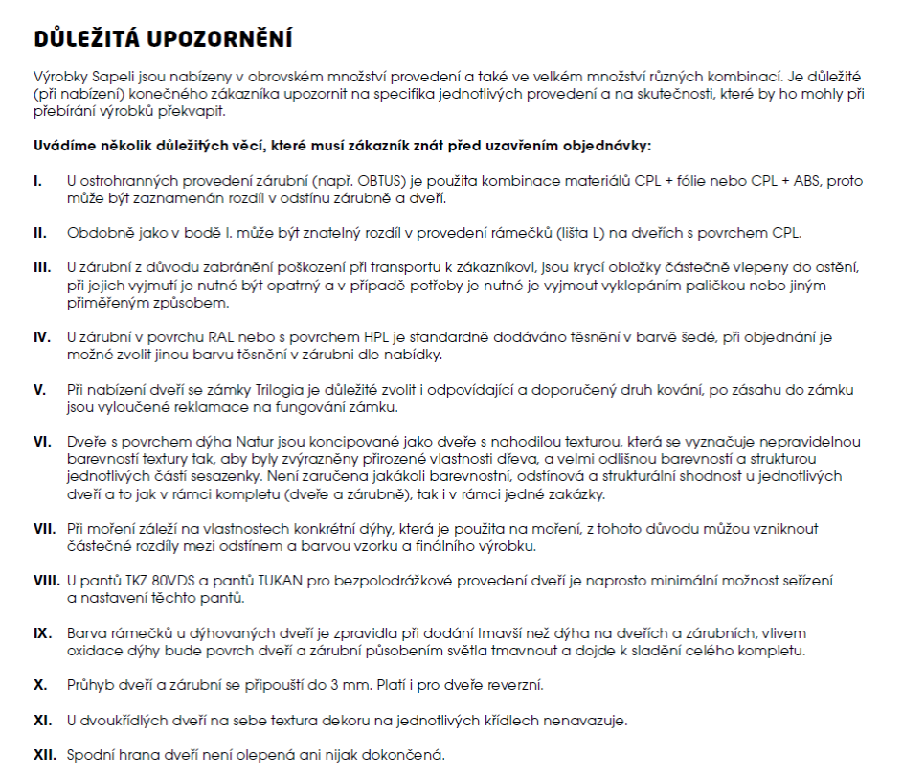


Pokyny pro užívání a údržbu výrobků

Podmínkou dlouholetého užívání je přiměřené a šetrné zacházení a vhodná údržba našich výrobků.

Vlhkost

Prvním a hlavním nepřítelem všech výrobků ze dřeva je vlhkost. Již při montáži je nutné řídit se podmínkou, aby v prostorách, do nichž se dveře a zárubně montují, byla vlhkost v rozmezí 40 – 50 %. Pokud je vlhkost nižší, je prostředí nevhodné z lékařského hlediska a nadměrného vysoušení výrobku, pokud je vyšší, hrozí nebezpečí prohýbání nebo deformace dveří a zárubní. Proto je nezbytně nutné, osazovat výrobky do vyschlých prostorů bez nadměrné vlhkosti. Pro vlhké prostory používejte klima dveře (dle jejich parametrů).

Pozor na vodu. Voda může způsobit trvalé poškození výrobku u výrobků, které nemají odolnost proti vlhku a mokru.

Pozor na teplotu

Při umístění dveří v prostorách s extrémně rozdílnými teplotami může dojít k prohnutí dveří nebo zkroucení zárubně vlivem rozdílných fyzikálních vlastností použitých přírodních materiálů a to i přes kvalitní povrchovou úpravu. Do prostor s rozdílnou teplotou používejte klima dveře.

Použití výrobku

Výrobky jsou určeny pro použití ve stavbách. Podle zatížení výrobku zvolte vhodný model a typ (bytové výrobky, objektové výrobky), předejdete tak rychlému opotřebení výrobků. Vhodné interiérové prostředí pro instalaci a používání výrobků Sapeli: minimální teplota prostředí 10 °C (u klima dveří je tato hodnota 3 °C) maximální teplota 35°C, teplotní rozdíl dvou oddělených interiérů max. 5 °C (klima dveře až do 20 °C), vlhkostní rozdíl dvou oddělených interiérů max. 10 % (klima dveře až do 50 %), relativní vlhkost vzduchu v interiéru 40-50 % (neplatí pro dveře do mokra), doporučená vlhkost zdiva, omítek, podlah 12-18 % (neplatí pro dveře do mokra).

Vhodně ošetřovat

Výrobky se dodávají dle přání zákazníka v různých povrchových úpravách masiv, dýha, folie, CPL, HPL, barva, surový stav, kámen, hliník a vysoký lesk. Výrobky v surovém stavu je nutné povrchově dokončit vhodným způsobem, aby bylo možné je ošetřovat. Ochrannou fólii, kterou jsou opatřeny dveře ve vysokém lesku, nikdy neodstraňujte před dokončením všech prací. Okamžitě po sejmutí fólie doporučujeme ošetření povrchu leštidlem za použití jemné mikrovláknité nebo plstěné tkaniny. Na čištění lesklého povrchu používejte vlhké tkaniny s mikrovláknem nebo jelenici, teplou vodu a mýdlový čistič jedenkrát týdně. Nikdy nečistěte povrch na sucho, nepoužívejte papírové ručníky. Nepoužívejte přípravky s organickými rozpouštědly(benzin, toluen, ..) a prostředky obsahující kyselé sloučeniny, nepoužívejte silikonové leštěnky a přípravky s obsahem alkoholu. Povrch dveří je chráněn před prachem a znečištěním, vznikajícím běžným provozem a adekvátním zacházením. Proto i pro odstranění nečistot z povrchu dveří stačí jemný suchý hadr nebo jen lehce navlhčený. Nepoužívejte agresivní čistící prostředky (práškové, na bázi chloru, atd.) nebo agresivní čištění (drátěnky, kartáče, atd.). Rozhodně se vyvarujte používání vody jinak, než jen pouze pro navlhčení hadru, který důkladně vyždímejte. Obdobně i prosklené plochy je potřeba ošetřovat pouze tak, aby nedošlo ke styku ozdobného rámečku s nepřiměřeným množstvím volné vody.

Pro kvalitní údržbu dveří Sapeli slouží čistící prostředky Sapeli. Celý set je skládá z pěti hlavních produktů:

Mýdlový čistič s obsahem kokosového mýdla je určen na dřevěné dveře, leptaná a pískovaná skla, všechny druhy nábytku, lakované i nelakované, vnitřní i venkovní dřevěné parkety a obklady. Na čištěných materiálech zanechává jednolitý saténově lesklý povrch beze skvrn, oživuje barvu a vzor dřeva a navíc příjemně voní. Jeho sekundární službou je tvorba antistatického náboje, který zabraňuje usazování prachu. leštěnka s akrylátem poslouží k docílení vysokého lesku a vytvoření ochranného filmu na vyčištěných dřevených površích na dveřích i nábytku, obsahuje včelí vosk. Olej na zámky a závěsy je směs minerálních olejů, silikonového oleje a organických rozpouštědel. Hlavní funkcí je ochrana běžných konstrukčních materiálů před korozí. Účinek všech prostředků podtrhuje použití speciální leštící utěrky Sapeli materiálově složené z originálního čistícího rozštěpeného mikrovlákna. Pro čištění ornamentálních skel doporučujeme použít speciální čistící prostředek Sapeli na skla.

Základní pravidla pro čištění skleněných výplní je možné rozdělit podle jejich druhu na tři skupiny: 1) Na skla ornamentální doporučujeme použít speciální čistící prostředek Sapeli na skla, který kromě skleněných výplní je možné použít na čištění zrcadel, keramických obkladů či smaltů. 2) Skla leptaná ( pavé a satináto všechny barvy) je doporučeno umývat celoplošně, i přestože sklo není špinavé celé, ale pouze na jednom místě. Dobré není používat velké množství vody, neboť po sobě zanechává na leptaném sklu mokré mapy a velice dlouho schne. Povrch tohoto typu skla nechte přirozenou cestou vyschnout. V případě velkého znečištění lze do vody přidat malé množství přípravku na mytí nádobí, ale roztok nesmí příliš pěnit. 3) Pískovaná skla (celoplošně i pískovaný ornament) ošetřujte stejně jako sklo leptané. Rozdíl je pouze v tom, že sklo s pískovaným povrchem je třeba po umytí zlehka utřít do sucha. Na skla leptaná a pískovaná doporučujeme použít speciální mýdlový čistič Sapeli za současného využití leštící utěrky Sapeli. Upozornění: všechna skla leptaná a pískovaná nečistěte jinými obvyklými přípravky, které jsou určeny k mytí skla. Při jejich použití ztratí povrch svoje vlastnosti a dojde k neodstranitelnému poškození

Při styku zárubně s podlahou, kde se provádí mokrý způsob její údržby je nezbytně nutné provádět podtmelení zárubní vhodným silikonem. Ze spodní strany vlhkost snadněji proniká do konstrukce. Proto stírejte podlahu vyždímaným hadrem, nelijte vodu přímo na zem, jinak hrozí nebezpečí zkroucení dveří nebo barevné změny dýhy či odlepení dokončovacího materiálu, jako důsledku necitlivého zacházení s vodou. Pozor: Výrobky nejsou určeny k přímému styku s vodou, kromě dveří do mokra.

Údržba a seřízení dveří
Obr. A Obr.B Obr.C
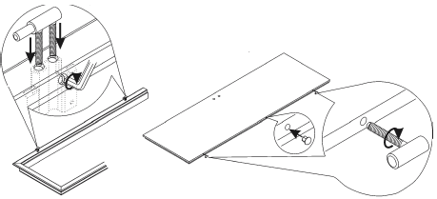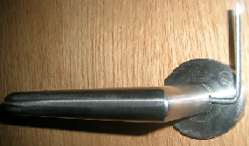
Dveře a obložky jsou výrobky, které jsou v průběhu používání vystaveny jak mechanickému namáhání tak i klimatickým vlivům. Proto je v průběhu užívání nutno dodržovat základní údržbu a ošetřování, čímž se může výrazně prodloužit jejich životnost.
Seřizovací prvky :
- na křídlech je pouze jediná možnost regulace, a to po vysazení křídla lze otáčením pantů regulovat mezeru mezi obložkou a křídlem v oblasti polodrážky, nebo naklonění křídla viz. Obr. B.
- na obložce je pod těsnící gumou, pod plastovou záslepkou otvor pro imbusový klíč č. 4, kterým se dotahuje nebo povoluje pantový držák. Po povolení lze kývavým pohybem pant zcela vysunout. Tímto prvkem se reguluje přítlak dveří na těsnění viz. Obr. A .
- dalším prvkem, který je během provozu nutno zkontrolovat, je zajišťovací šroub „červík“. Ten zajišťuje některé druhy klik a je zpravidla zespodu nebo z boku kliky viz. Obr. C. Tady je pro dotažení nebo povolení nutno použít, podle druhu pojistného šroubu, buď křížový, plochý šroubovák nebo imbusový klíč. Typ a velikost šroubu je různá dle výrobce.
Závěrem je nutné upozornit, že k běžné údržbě činěné uživatelem patří promazávání závěsů, pantů. Pro namazání pantů se používá plastická vazelína, která se neroztéká. Vyloženě nevhodné jsou olejové spreje, přestože jsou popisem užití určeny na mazání pantů. Po použití by došlo k následnému nasáknutí dřeva olejem a tím k nevratnému poškození dveří nebo obložky. To samé platí pro mazání kování, kde také nesmí dojít ke styku maziva s povrchem dveří nebo obložky.

Vyvarovat se mechanickým zásahům a mechanickému poškození

Běžné používání dveří a zárubní zaručuje dlouholetou spokojenost s našimi výrobky. Je nutné se vyvarovat styku povrchu dveří s ostrými předměty, které by mohly způsobit poškození povrchové úpravy. Nedovolte, aby došlo k nárazům do dveří, úderům různými předměty nebo násilnému zavírání průvanem. Ve všech těchto situacích hrozí mechanické poškození, případně rozbití skleněné výplně. Vyvarujte se snaze násilně otevřít dveře, pokud jsou zamčené. Dveří ovládejte zlehka, nepoužívejte násilí. Při otvírání a zavírání dveří používat kliku, jinak může dojít k poškození nebo vytržení protiplechu nebo zámku. Neprovádějte zásahy do konstrukce dveří a zárubní. Pozor klíny neslouží k aretaci dveří v otevřeném stavu a jejich použití poškozuje dveře.

Likvidace obalu

Obaly se likvidují recyklací roztříděním podle materiálu (papír, plast, kov) v příslušných sběrnách.

UPOZORNĚNÍ: při zavírání nebo otvírání dveří může dojít k poranění prstů, toto platí hlavně u malých dětí

pozor u výrobků se sklem (prosklené dveře, prosklené stěny) může dojít vlivem nepřiměřeného namáhání k rozbití skla s následným rizikem poranění se o střepy (doporučujeme kalené sklo)

zamezte prudkému otvírání nebo zavírání, které může způsobit poškození výrobku nebo poranění osob

pád na kliku či závěsy může způsobit poranění

Při dodržení všech podmínek uvedených v těchto pokynech pro užívání a údržbu, Vám firma Sapeli zaručuje dlouholeté spokojené užívání.

